**Příloha č. 3 k materiálu č.: 11/9**

Počet stran přílohy: 3

**Výpis z katastru nemovitostí, ortofotomapa, geometrický plán, vše v k. ú. Louky nad Olší, obec Karviná**

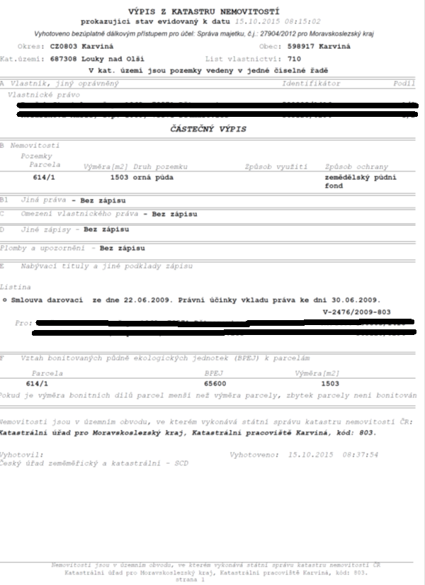

Ortofotomapa, k. ú. Louky nad Olší, obec Karviná

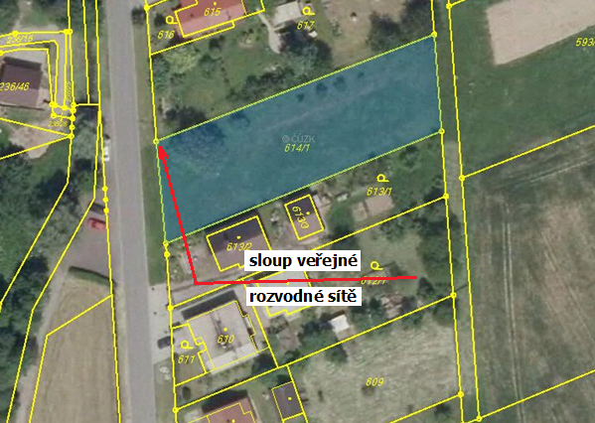

Geometrický plán v k. ú. Louky nad Olší, obec Karviná







